Сценарий детского праздника «Масленица »

Под музыку с шумом и смехом появляются скоморохи.

1-й скоморох. Ха-ха-ха! Глянь-ка, сколько кругом зевак собралось!

2-й. А чего они сошлись, сами не знают. Лучше бы дома сидели.

1-й. Нет, это они в Кропоткин на дармовые блины понабежали, не зря же наш город Блинной
столицей назвали!

2-й. Слушайте, братья, вот что я знаю. Ехал один наш мужик лесом в Кропоткин,на масленицу. В
яр спустился, глядь — лисы хоровод водят. И все такие наряженные. И чего это они?

1-й. Да, это что! Я вот что знаю. У бабки Агафьи мыши развеселились, бегают из угла в угол да
посмеиваются, а коту Ваське усы сбрили. И чего это они?

2-й. Интересно. Только я ещё интереснее новость знаю. В детском саду «Солнышко» народ
собрался: нарядились, бегают, шумят, смеются. И чего это они?

Ведущий. Я отвечу на ваши вопросы. Лисы водят хоровод — зиму провожают и весну поджидают. Мыши играют — зиму провожают и весну поджидают. И ребята в детском саду суетятся, готовятся зиму проводить и весну встретить, на масленой недельке душистым чаем и сытными блинами полакомиться. . Веселые русские песни попеть да в игры-потешки поиграть!

1.Скоморох - Ой! Смотрите, сама матушка-Зима к нам на праздник идет!

Под музыку появляется Зима, кланяется.

Зима. Низкий поклон вам, ребята ! Поморозила я вас на славу. Довольна моя
душенька. А, может, на вас еще морозца напустить?

Все- Нет-нет!

Зима. А раз нет, то порадуйте меня, повеселите. Покажите свою силу и ловкость, да удаль
молодецкую!

Скоморохи:

1. Эй, веселей! Собирайся народ!
Нынче масленица в гости идёт!
К нам скорее вы спешите!
И друзей с собой зовите!

2. Собирайся народ!
В гости Масленица ждет
Мы зовем к себе тех
Кто любит веселье и смех

1. Ждут вас игры, забавы и шутки
Скучать не дадут ни минутки!
Масленицу широкую открываем
Веселье начинаем!

Скоморохи проводят игры:
1. Перетягивание каната,
2. Метание снежков в цель
Ведущий и Зима хвалят победителей .

Зима. Ах! Спасибо вам! Порадовали вы меня, повеселили. А теперь моя очередь вас позабавить.

ПЕСНЯ «Зимушка хрустальная» (старш.гр.)

Скоморохи (по очереди) Матушка-Зима! Спасибо тебе за снежок, за снежные горки, за зимние каникулы и праздники Нового года и Рождества Христова, за катания на санках и лыжах.

Вед-. Даже за сильные морозы спасибо, на то ты и матушка-Зима. А теперь дозволь нам сестрицу твою младшую — Весну-красну встретить.
Зима- Прощайте, счастливо оставаться!

Зима уходит под звон колокольчиков ,
под музыку появляется Весна ,
скоморохи. бегут ее встречать

Весна. Здравствуйте, жители и гости города Кропоткин!
Российские баре, богатые бояре!
Господа купцы, безусы молодцы,
Бледнолицы современны девицы -
Мое нижайшее почтение!
И моё весеннее благословление!

Ехала к Столице БЛИННОЙ
Я лесной дорогой длинной
Привезла с собой цветов, (Голоса птиц)
Звонких птичьих голосов!

Весна --Эй, ребята, пора славить Ярило-Солнце!

Все вместе. Солнышко, появись! Красное, обрядись,
Поскорей, не робей, нас, ребят, обогрей!
/Звучит колокольный звон. 2.Скоморох выносит изображение Солнца на длинном шесте/
2 Скоморох- Солнышко, колоколнышко, ты пораньше взойди,
Нас пораньше разбуди, нам в поля бежать, нам весну встречать.
3 . Игра с Солнцем
( В центре круга Скоморох а Солнцем)
Все: Гори, солнце, ярче —
Лето будет жарче,
А зима теплее,
А Весна милее. Горю!»
/Дети идут хороводом. На 3-ю строку подходят ближе к «солнцу», сужая круг, поклон, на 4-ю — отходят, расширяя круг. На слово «Горю!» — «солнце» догоняет детей./

Весна - А еще привезла самый сытный праздник русский и свою подружку —
Масленицу.
Песня «А мы Масленицу дожидали»
(поют взрослые, дети подпевают)

Под русскую песню Скоморохи выносят украшенную яркими лентами и платками Масленицу.

Скоморохи К нам Масленица пришла и веселье принесла!
( Вместе) С праздником всех поздравляем! Счастья, радости желаем!

Весна. Добрый день всем добрым людям! Пусть весёлым праздник будет!

Вед В Маслену неделю полагалось
Есть – до икоты,
Орать – до хрипоты,
Петь – до надсаду,
Плясать – до упаду!
Эй, девчата-хохотушки!
Запевайте-ка частушки!

Частушки ( старшие дети)

1. Светит месяц, светит ясный, светит полная луна
Мы две Ксюши и Катюша песни петь пришли сюда

2. У меня всего три шали все они пуховые
Мы девицы молодые , девочки бедовые

3. Сшила платье из капусты огурцом отделала
Рассердилась, платье съела что же я наделала?

4. Мы на масляной неделе будем петь и танцевать
Мы блиночки все поели можем вам один лишь дать.

5. Светит месяц, светит ясный светит полная луна
Мы две Ксюши и Катюша танцевать пришли сюда. (танцуют)

Скоморохи: Вы в других местах бывали?
Столько вы блинов видали?
Гречневые! Медовые!
В каждой кучке новые!
Со сгущёнкой хороши!
Мы печём их от души!

Все Детский сад старается! Хочет всем понравиться!

Песня «Ой, блины-блины».

Вед. Ребята, а знаете ли вы, что праздник Масленица корнями уходит в языческую Русь. В старину этот праздник отмечался очень широко. Заранее готовились снежные горки и качели, устанавливались балаганы для скоморохов, выставлялись столы с самоварами и горячими блинами, сладостями и медовухой. Недаром в народе про Масленицу говорят, что:

Скоморохи: (начинают, дети заканчивают)

1-й. «Масленица — объедуха, деньгам — приберуха».
2-й. «Хоть с себя все заложить, а Масленицу проводить».
3-й. «Масленица без блинов, что свадьба без невесты».

Вед. Праздновали Масленицу на Руси целую неделю с плясками, играми, угощениями.
С утра и стар, и мал готовились к представлениям скоморохов, катанию с гор и прочим шумным весельям.

Весна. И я приготовила вам забавы. Ну-ка, разомните ноги!

Выходит девочка Машенька в русском сарафане
Машенька Я от бабушки ушла, я от дедушки ушла
По снежочку я пошла… Ой. ребяток я нашла!
Эх, сейчас поозорую и игру вам подарю я!
4.Игра «Масленица»
Слова (припевая) к игре:
А я — масленица, я не падчерица.
Со платочком хожу, к вам сейчас подойду(идет между детьми)
На плече платок лежит . Кто быстрее побежит?
(реб. кладет платок на плечо другому ребенку и убегает, тот ее догоняет.
Игра повторяется 3-4р.)

Скоморохи: 1 А вот еще игру затеем, ребят на смекалку проверим.
Отвечайте бывает ли такое?
2 Грачи летят, на всю Русь кричат: «Гу-гу-гу, мы несем весну! »
- Пчелы летят, бухтят – гудят: «Жу-жу-жу! Меду принесу! »
2 Поросята летят, полосатые визжат: «Хрю-хрю-хрю, надоело нам в
хлеву».
1 Синицы летят, на всю Русь кричат: «Цвирь-цвирь, тепла хотим! »
2 Медведи летят, во все горло кричат: «Ры-ры-ры, не пустим во боры! »
1 Комары летят, звенят, пищат: «Зы-зы-зы, наточим носы! »
2 Утюги летят и шипят: «Пых-пых, кто у нас притих? »
1 Вижу ,все ребята сообразительные.

Ведущий. А ну, подходи, кто проголодался, посоревнуемся:

5..«Кто быстрее съест блин и выпьет кружку чая!»

Вед Заканчивалась Масленица «Прощеным воскресеньем». Все просили друг у друга прощения, в знак примирения целовались.
Скоморох 1 : - В воскресенье с Масленицей прощаемся,
В воскресенье слезами умываемся!
Прощай, Масленица!
Дети : - Прощай, Масленица!
( 2 Скоморох под музыку медленно выносит Масленицу , прощается)
Вед : - Эй, Масленица, воротись! Через год опять воротись!
Скоморох 1 : - Ты прощай, прощай, Масленица! Ты прощай, прощай, гостюшка!
Ты пришла с добром, сыром, маслом и яйцом,
Со блинами, с пирогами, да с оладьями!
Где блины, там и мы! Пошли, ребята, чай пить с блинами!
/Дети выходят под музыку/
ЧАЕПИТИЕ С БЛИНАМИ

Действующие лица: 3 Скомороха ,Ведущий ,Зима, Весна

Оформление и атрибуты праздника :
1. Плакаты: «Прощай, зима! », «Здравствуй, весна! », «Привет, масленица! ».
2. Чучело масленицы.
3. Канат,
4. .Солнце
5. Блины и ароматный чай на травах.
6.Снежки и ведра,
Репертуар
1.Песня «Блины»2. Игра «Солнце», 3Игра «Перетягивание каната», 4.Игра «Попади снежком»,
6. Игра «Масленица», 7. Игра «Кто быстрее выпет чай,съест блин?»,
8. Песня «Зимушка хрустальная»9. Песня «А мы Масленицу дожидали» , 10. Частушки

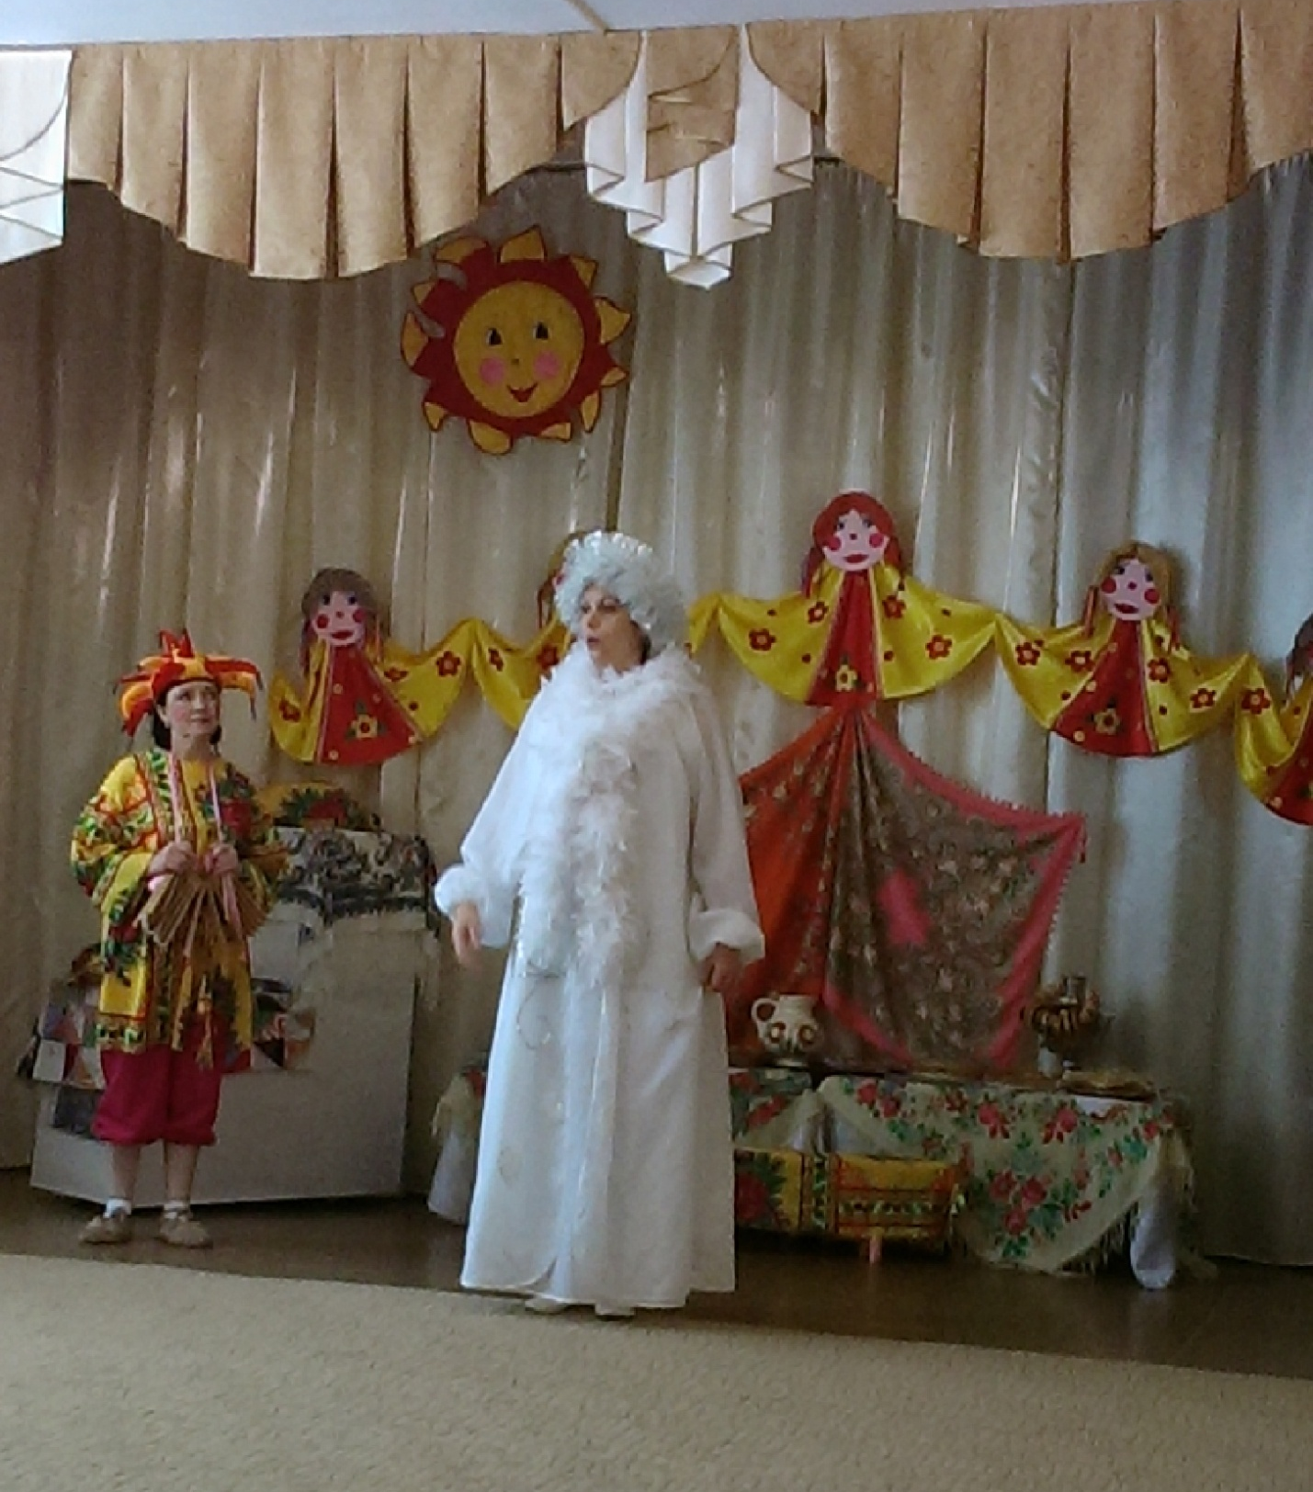

Матушка-Зима! Спасибо тебе за снежок, за снежные горки,
за зимние каникулы и праздники Нового года и Рождества Христова, за катания на санках и лыжах.

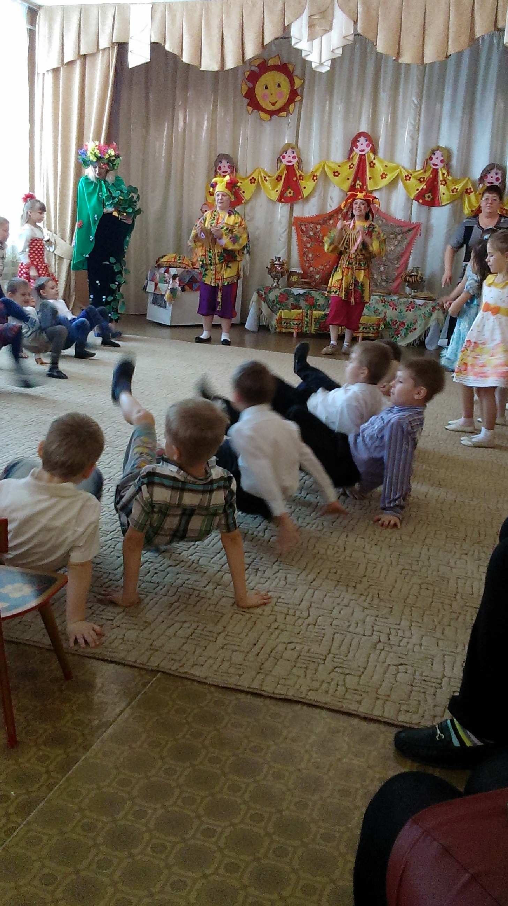

Собирайся народ!
В гости Масленица ждет
Мы зовем к себе тех
Кто любит веселье и смех!

